PE – Polietilenă

Caracteristici principale:
- rezistenţă mecanică: 20 – 24 MPa (la curgere),
- tenacitate mare (Charpy): nu se rupe,
- proprietăţi bune de alunecare: μ = 0,2 – 0,3 (alunecare uscată pe oţel rectificat),
- prelucrabilitate bună, rezistent la intemperii,
- interval de temperatură de utilizare: - 80ºC până la +110ºC,
- duritate (Shore): D60 – D65,
- capacitate bună de amortizare mecanică,
- la acţiunea umezelii nu se dilată, rezistenţă bună la agenţi chimici,
- este neutru fiziologic, poate fi în contact cu alimente şi cu medicamente,
- materialul HD 1000: rezistenţă bună la uzare abrazivă în comparaţie cu PA, POM şi PET,
- densitate: 0,96 kg/dm³.

Domenii de utilizare
Lagăre de alunecare, jgheaburi, mese de tranşat (industria alimentară si pielărie), căptuşeli pentru tobogane şi pentru depozitare de materiale granulare, role, roţi dinţate cu sarcini reduse, elemente izolatoare, elemente de etanşare, căptuşirea silozurilor, transportoarelor, cupelor, benelor, utilaje din industria celulozei şi hârtiei, instalaţii de îmbuteliere, epurare, pompare, vane de electroliză, pentru ecranare în industria electrotehnică şi nucleară, etc.

Produse
PE HD 300
PE HD 500
PE HD 500 R
PE HD 1000
PE HD 1000 R
PE ASTL (antistatic)

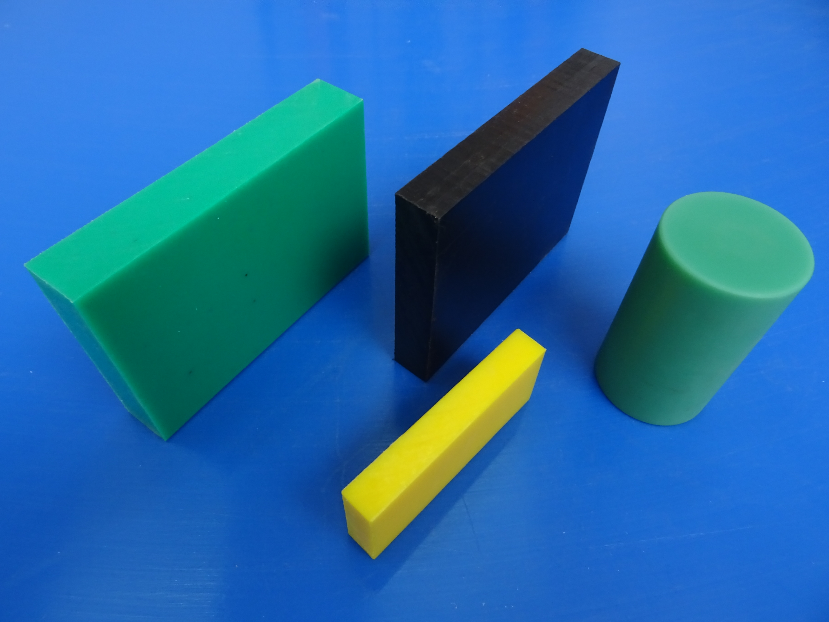

PLĂCI - PE
PE HD 500
Grosime [mm] | Masa [kg/buc.]
Grosime [mm] | 1020 x 2020 mm | 1220 x 2020 mm
10 | 21,1 | 25,1
12 | 25,1 | 29,9
15 | 31,1 | 37,1
20 | 41,1 | 49,0
25 | 51,1 | 61,0
30 | 61,2 | 72,9
40 | 81,2 | 96,8
50 | 101,3 | 120,8
60 | 121,3 | 144,7
80 | 161,5 | 192,5
100 | 201,6 | 240,3

BARE PE |  |  | PLĂCI PE
Diametru (1) [mm] | Masa (2) [kg/m] |  | Grosime [mm] | Masa [kg/buc.]  1000 x 2000 mm
10 | 0,082 |  | 2 | 3,8
15 | 0,184 |  | 3 | 5,7
20 | 0,327 |  | 4 | 7,7
25 | 0,506 |  | 5 | 9,6
30 | 0,720 |  | 6 | 11,5
35 | 0,988 |  | 8 | 15,3
40 | 1,28 |  | 10 | 19,1
50 | 2,01 |  | 12 | 23,0
60 | 2,88 |  | 15 | 28,7
(1) Toleranțe conform DIN EN 1549-1994
(2) Masa medie de fabricație

